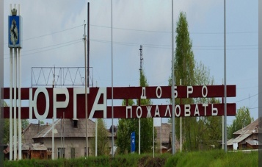**Консультация для родителей**

**«Знакомим детей с родным городом»**

Мы живем в огромной стране. Называется она Россия. Но у каждого человека есть своя малая Родина – место, где он родился и вырос.

Родной город... В каком бы городе вы не жили, - это всегда самый близкий вашему сердцу край. Каждый город славен своей историей, традициями, памятниками, местами, связанными с прошлым, героизмом людей.

Целенаправленное ознакомление ребенка с родным городом нужно рассматривать как составную часть формирования у него начала патриотизма. Ведь чувство Родины ребёнка связывается с местом, где родился и живёт.

Дошкольное детство – пора открытий. Пусть маленький человек с вашей помощью открывает красоту родного города.

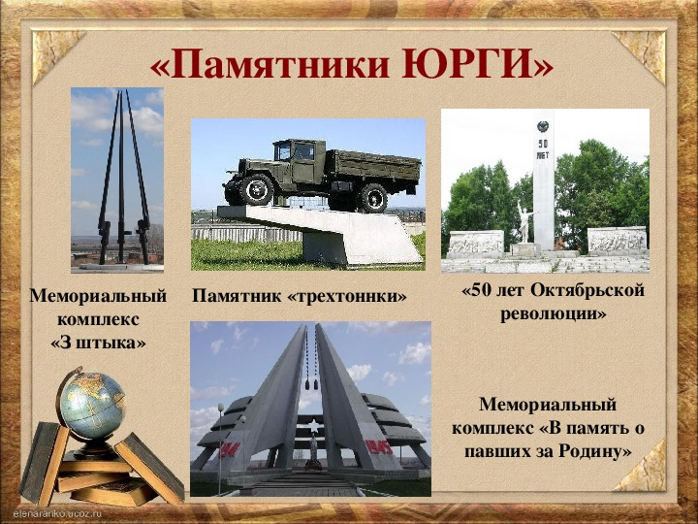***Уважаемые родители! Любите свой край!*** И свою любовь к нему передавайте детям! Ведь, яркие впечатления о родной природе, об истории родного края, полученные в детстве, нередко остаются

в памяти человека на всю жизнь.

Поставьте цель воспитать у детей любовь к своему городу.

Но прежде Вам самим необходимо изучить его историю,

посетить музеи и памятные места.

Вы, уважаемые родители, – первые воспитатели ребёнка.

Вы имеете больше возможностей, чем мы в детском саду, чтобы поехать с сыном или дочкой в самою отдаленную часть нашего города.

Поэтому в выходные дни совершайте с детьми экскурсии по памятным местам нашего города. Ведь родной город – это всегда близкий нашему сердцу край. Пусть он станет таким и для наших детей. Погуляйте по центральной улице нашего замечательного города. Покажите ребенку праздничный город, его улицы при вечернем освещении. Это произведет большое впечатление на него.

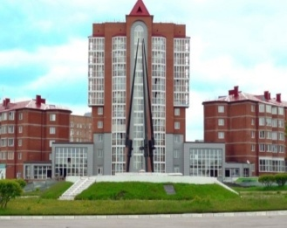Дети должны знать тот район, в котором они живут, видеть красоту тех улиц, по которым проходят каждый день. Затем нужно подводить к пониманию того, что город – часть большой страны, а дети – жители России, ее граждане. Гражданин – житель страны, который признает ее законы (правила поведения), потому что он любит свою страну.

Знакомя детей дошкольного возраста с родным городом,

необходимо помнить, что история города неотделима от

истории страны, поэтому серию своих рассказов необходимо

посвятить истории России, знакомству с нашей

столицей, ее достопримечательностями, героическим и культурным наследием.

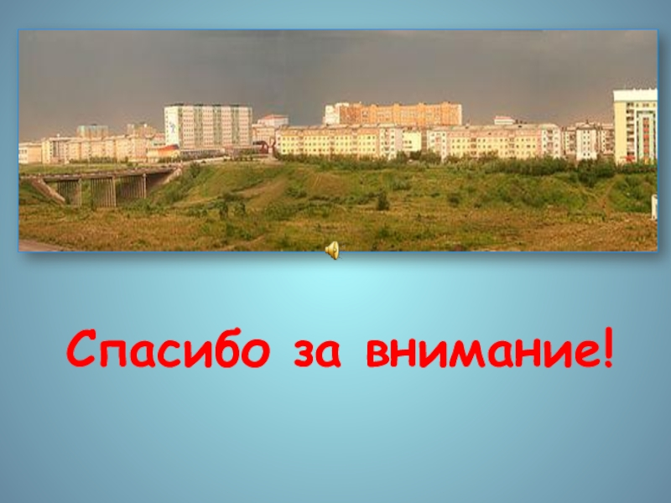

***Уважаемые родители! Предлагаю Вам ряд рекомендаций по проведению прогулок с целью ознакомления с родным городом:***

* 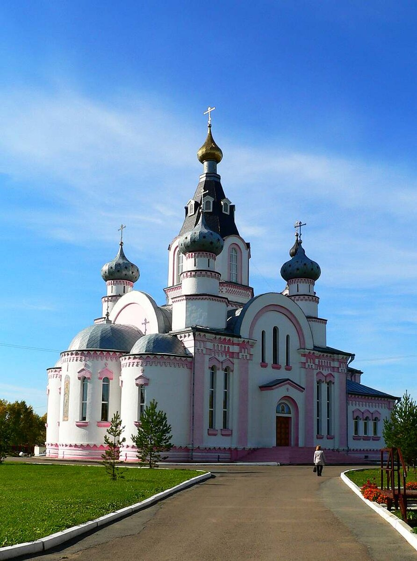 рассказывайте ребенку о своём городе, посетите с ним достопримечательности города, расскажите о них;
* гуляя по улицам родного города и бывая на природе,

фотографируйте ребенка, затем совместно рассматривайте

фотографии и беседуйте с ним о местах, запечатленных

на фотографиях; при просмотре фотографий спрашивайте

ребенка, где вы гуляли. Пусть ребенок рассказывает, что он видит кроме себя на фотографии. Где это было. Что еще вокруг построено. Все это разовьет внимательность ребенка, а так же будет ему хорошим воспоминанием о детстве.

* обращайтесь к ребенку с вопросами в ходе рассказа, чтобы активизировать его внимание, вызвать стремление узнать что-то самостоятельно, попробовать о чем-то догадаться самому (можно спросить: «Как ты думаешь, почему именно на этом месте люди решили построить город? Откуда такое название?»)
* 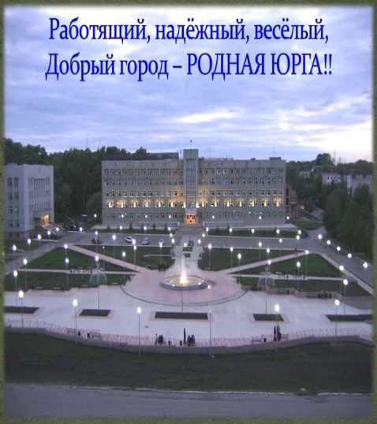 не называйте дат, они затрудняют восприятие материала, используйте такие выражения: «Это было очень давно, когда твои

бабушка и дедушка были таким как ты»;

* предоставляйте ребенку возможность отражать

свои впечатления об увиденном в творчестве: рисунке,

лепке, аппликации;

* всегда поощряйте любознательность ребенка.

Помимо экскурсий и целевых прогулок для ознакомления детей с родным городом, в вашем распоряжении имеется немало средств и методов: наблюдения за изменениями в облике города, улиц; рассказ, объяснение взрослого в сочетании с показом и непосредственными наблюдениями ребенка.

Весь комплекс воздействия должен быть направлен на то, чтобы вызвать у дошкольника чувство восхищения родным городом, воспитать у него любовь и привязанность к тем местам, где родился и живет.

И еще хотелось бы подчеркнуть особую значимость личного примера родителей в воспитании патриотизма и любви к своему городу.

Воспитывать любовь к родному городу – значит связывать весь воспитательный процесс с окружающей общественной жизнью и ближайшими и доступными объектами.

Важно подчеркнуть особую значимость личного примера родителей,

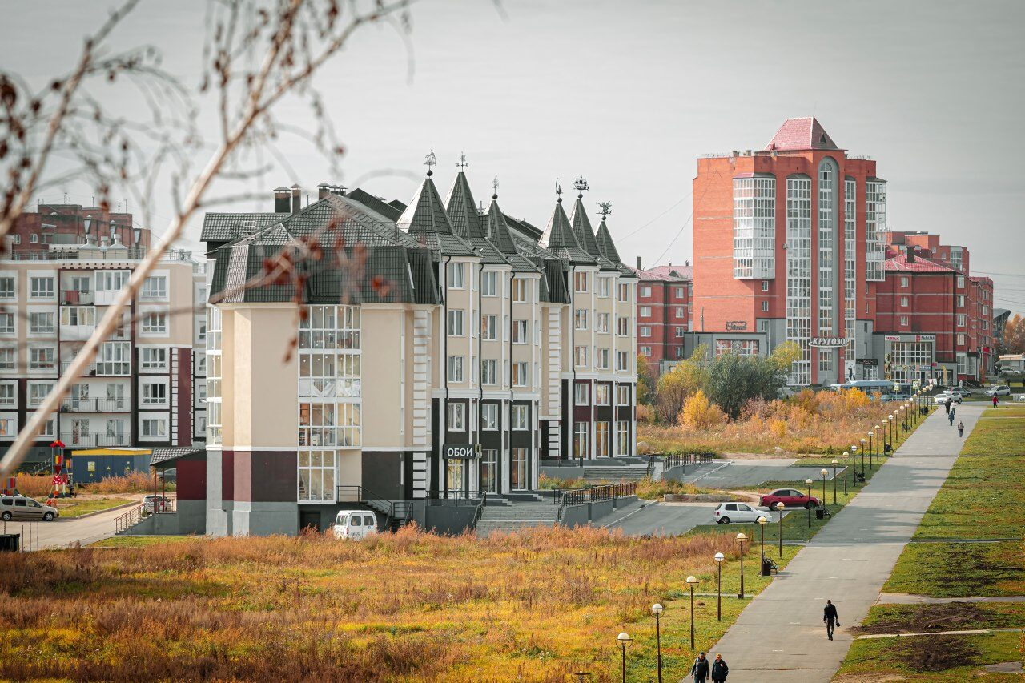любящих свой город и принимающих активное участие в его общественной жизни.

Пусть ваша влюбленность в родной город, ваше деятельное

участие в его судьбе послужат примером для вашего ребенка.

У нашего города – славное прошлое, светлое настоящее

и большое будущее. И наша с вами задача – сделать всё, чтобы

дети знали, умели ценить историю родного края, стремились

преумножать его славу.